______________________________________________________________________________________________________________
ירושלים, כ"ז בחשוון התש"ף
25 בנובמבר, 2019
360/2019

לינות במלונות תיירות בחודשים ינואר-אוקטובר 2019

Person-Nights at Tourist Hotels in January- October 2019
אומדן מקדים לשנת 2019:
25.8 מיליון לינות במלונות התיירות בשנת 2019. מתוכם 47% לינות של תיירים.
ינואר-אוקטובר¹ 2019, נתונים מקוריים
- בעשרת החודשים הראשונים של השנה נרשמו 21.8 מיליון לינות במלונות התיירות בארץ.
- 46% מסך כל הלינות היו לינות של תיירים - 10.0 מיליון.
- תפוסת החדרים במלונות הייתה 70% (67% בינואר-אוקטובר 2018).
- תפוסת החדרים לפי מחוזות (לוח א) נעה בין 62% במחוז המרכז ל-74% במחוז תל אביב.
- בפילוח לפי יישובי תיירות נבחרים נמצא כי תפוסת החדרים הגבוהה ביותר נרשמה בתל אביב-יפו (76%) ובאילת ( 75%) (לוח ב).
לוח א - תפוסת חדרים לפי מחוז (אחוזים)
מחוז | ינואר-אוקטובר 2019 | ינואר-אוקטובר 2018
מחוז ירושלים | 70.2 | 67.8
מחוז הצפון | 64.4 | 60.1
מחוז חיפה | 63.5 | 63.6
מחוז המרכז | 61.7 | 60.6
מחוז תל אביב | 74.4 | 73.5
מחוז הדרום | 71.0 | 71.4
סך הכל ארצי | 70.0 | 67.1

ספטמבר-אוקטובר 2019 (חגי תשרי)
מספר התיירים המגיעים לארץ בחודשים ספטמבר-אוקטובר מושפע מתאריכי החגים. חגי תשרי השנה חלו כמעט במלואם בחודש אוקטובר, ואילו אשתקד הם חלו בחודש ספטמבר. נתוני השנים הקודמות מצביעים על גידול במספר התיירים בתאריכים שבהם לא חלים החגים, וכך אפשר להסביר את הגידול שחל במספר לינות התיירים בספטמבר (991.5 אלף לינות – לעומת 661.6 אלף ב-2018) ביחד עם הירידה באוקטובר השנה (1.12 מיליון לינות לעומת 1.37 מיליון ב-2018). מספר לינות התיירים בחודשיים של ספטמבר– אוקטובר השנה היה גבוה ב-4.2% לעומת 2018 והגיע ל-2.1 מיליון לינות

אוקטובר 2019 .
תפוסת החדרים במלונות בחודש אוקטובר הייתה 70% (לוח ב).
שיעור התפוסה הגבוה ביותר בחודש אוקטובר נרשם בתל אביב-יפו - 77%, ואילו ביישובים האחרים התפוסה הייתה נמוכה יותר ונעה בין 67% בחיפה ל-74% באילת.
לוח ב - תפוסת חדרים לפי יישובים נבחרים (אחוזים)
שנה | תקופה | סך הכל | ירושלים | טבריה | חיפה | תל אביב-יפו | אילת | ים המלח
2014 | 1-12 | 62.6 | 60.1 | 57.7 | 57.3 | 67.4 | 69.9 | 73.1
2015 | 1-12 | 61.4 | 54.1 | 53.6 | 59.3 | 70.0 | 69.0 | 70.5
2016 | 1-12 | 62.4 | 53.1 | 55.3 | 63.5 | 70.4 | 71.9 | 70.7
2017 | 1-12 | 66.6 | 64.7 | 62.5 | 65.4 | 74.1 | 72.6 | 70.5
2018 | 1-12 | 68.0 | 69.1 | 64.3 | 65.8 | 75.3 | 72.8 | 69.9
2018 | 1-10 | 67.1 | 68.0 | 64.5 | 65.7 | 76.1 | 73.6 | 70.0
2019 | 1-10* | 70.0 | 69.1 | 67.3 | 64.2 | 76.3 | 74.6 | 68.9
2018 | 1 | 54.2 | 55.6 | 49.0 | 51.2 | 62.5 | 58.2 | 61.0
2018 | 2 | 61.8 | 63.5 | 64.4 | 55.8 | 69.4 | 62.4 | 68.4
2018 | 3 | 68.4 | 74.9 | 66.7 | 62.0 | 78.9 | 67.9 | 71.7
2018 | 4 | 72.9 | 76.5 | 72.4 | 70.7 | 81.7 | 72.9 | 76.8
2018 | 5 | 73.8 | 78.0 | 69.9 | 73.4 | 84.5 | 73.2 | 72.6
2018 | 6 | 71.7 | 70.9 | 61.6 | 68.6 | 83.4 | 80.2 | 68.2
2018 | 7 | 67.7 | 57.3 | 56.2 | 72.1 | 75.4 | 81.9 | 65.9
2018 | 8 | 72.9 | 60.9 | 68.1 | 68.8 | 77.3 | 89.6 | 74.5
 | 9 | 59.4 | 56.9 | 54.5 | 55.3 | 59.3 | 71.9 | 62.9
2018 | 10 | 78.6 | 85.2 | 80.4 | 77.5 | 87.4 | 75.2 | 77.6
2019 | 1 | 55.6 | 58.9 | 52.7 | 52.1 | 64.3 | 55.9 | 57.2
2019 | 2 | 64.1 | 68.9 | 69.8 | 57.4 | 68.0 | 64.6 | 65.6
2019 | 3 | 72.0 | 84.7 | 74.2 | 66.4 | 77.0 | 68.6 | 68.9
2019 | 4 | 71.2 | 72.7 | 65.1 | 64.5 | 81.0 | 74.3 | 75.2
2019 | 5 | 74.0 | 78.0 | 76.0 | 68.8 | 81.2 | 71.7 | 77.3
2019 | 6 | 73.3 | 72.5 | 67.6 | 69.9 | 86.3 | 77.5 | 68.1
2019 | 7 | 72.6 | 62.6 | 63.9 | 64.8 | 80.6 | 87.9 | 69.1
2019 | 8 | 70.7 | 60.7 | 66.9 | 65.6 | 73.9 | 85.3 | 69.0
 | 9 | 74.2 | 73.4 | 72.0 | 71.4 | 82.0 | 78.7 | 71.9
2019 | *10 | 69.7 | 70.4 | 68.6 | 67.1 | 76.5 | 73.7 | 69.6
* נתונים ארעיים.

נתונים מנוכי עונתיות ומגמה

לינות תיירים
הרמה השנתית של מספר לינות התיירים מנוכי העונתיות שחושבה על סמך שלושת החודשים האחרונים
(אוגוסט- אוקטובר 2019) הייתה 12.8 מיליון לינות לעומת 11.7 שחושבה על סמך שלושת החודשים הקודמים.
לינות ישראלים
הרמה השנתית של מספר לינות הישראלים בניכוי עונתיות שחושבה על סמך שלושת החודשים האחרונים
(אוגוסט- אוקטובר 2019) הייתה 13.8 מיליון (13.9 מיליון על בסיס שלושת החודשים הקודמים).
תרשים 1. לינות במלונות תיירות - סך הכל
Figure 2.Person-nights in tourist hotels – total
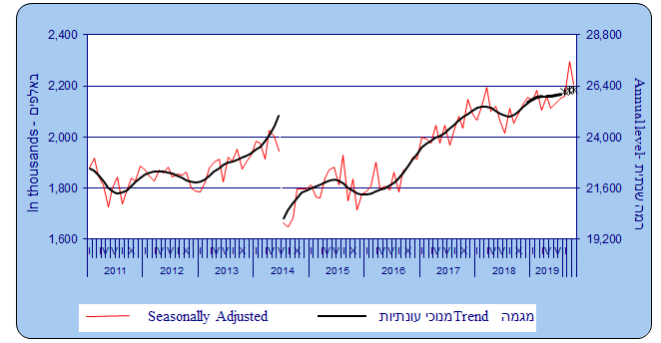

תרשים 2. לינות תיירים במלונות תיירות
Figure 3.Tourist person-nights in tourist hotels
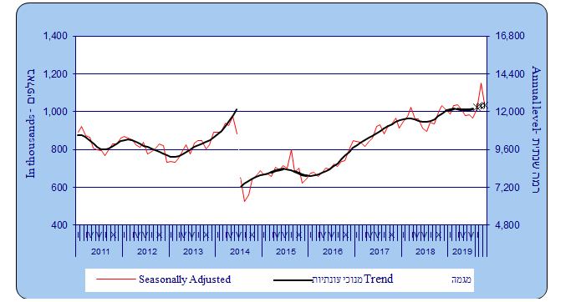
תרשים 3. לינות ישראלים במלונות תיירות
Figure 4. Israeli person-nights in tourist hotels
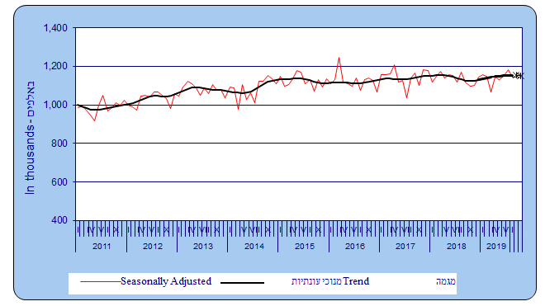
*ששת האומדנים האחרונים של המגמה עלולים להשתנות במידה ניכרת בעתיד.
**החל ביולי 2014 חושבו נתונים מנוכי עונתיות ומגמה בהתחשב בשבר בסדרות שנגרם בעקבות מבצע "צוק איתן".
ההודעה הבאה על לינות במלונות תיירות בנובמבר 2019 תפורסם ב-25 בדצמבר 2019.

נתונים ארעיים.
האומדן מתבסס על אחוזי השינוי של לינות התיירים ולינות הישראלים בנפרד.
יצוין כי החל ביולי 2014 כתוצאה ממבצע "צוק איתן" התקבלו נתונים נמוכים במיוחד במספר לינות התיירים, והם הביאו לירידה ברמת הנתונים ולשבר במגמת הסדרות ((trend break. לכן, חישוב נתונים מנוכי עונתיות ומגמה בתקופה שהחלה ביולי 2014, נערך לאחר התאמת נתוני הסדרה עד יולי 2014 לרמה הנמוכה שהתקבלה בחודשים הראשונים של המשבר. הסבר מפורט ומעודכן על תהליך ניכוי עונתיות ואמידת המגמה מתפרסם ב"הגורמים העונתיים וגורמי ההתאמה מראש ל-2019, מגמות ל-2019-2015" (באתר הלמ"ס באינטרנט בלבד).

